可再生能源应用设计
本项目选址于广东省深圳市，该地区拥有相对可观的太阳能资源，这为我们在项目设计中充分利用可再生能源提供了良好的基础条件，也为打造绿色低碳校园创造了绝佳契机。
从建筑学专业角度出发，在设计过程中，我们应全面且深入地考虑太阳能的综合利用，以此降低建筑能耗，有效减少项目在建设与长期运行过程中的碳足迹，显著提升校园的环境质量，全力向 “绿色校园，近零碳校园” 的目标迈进。
对于图书馆部分，我们将精心设计太阳能热水系统与地源热泵的协同运作模式，以此作为生活热水的制备方案。通过高效的集热装置与精准的控制系统，充分吸收太阳能热量，并结合地源热泵的稳定性能，确保生活热水供应的稳定性与高效性。这种设计不仅能满足图书馆日常热水需求，还能在能源利用上实现优化组合，降低对传统能源的依赖。
在公共建筑各单体屋面的可利用空间内，我们将系统地规划太阳能光伏发电系统的布局。依据建筑朝向、屋面坡度以及周边环境等因素，精确计算光伏板的最佳倾角与间距，确保在有限的空间内实现光伏发电效率的最大化。同时，积极引入光储直柔、光储充一体等前沿新能源技术，将产生的电能进行有效的存储与智能分配，实现电力的柔性调节和自给自足，使建筑在用电高峰时段能够利用储能装置供电，减轻电网压力，并确保关键系统在突发停电情况下的持续运行。
校园内的室外夜景照明系统将全部采用太阳能灯，根据不同区域的照明需求，合理选择灯具类型与功率，通过智能感应装置实现照明的自动控制，进一步降低能源消耗。此外，结合校园的交通流线、人员活动区域以及停车场地等实际情况，巧妙设置太阳能光伏雨棚和太阳能充电桩。太阳能光伏雨棚不仅能为师生提供遮阳避雨的场所，其顶部的光伏板还能持续发电，所产生的电能可直接用于周边区域的照明或为充电桩供电；而太阳能充电桩的设置，则为校园内的电动车辆提供了便捷的充电设施，推动校园交通向绿色低碳方向发展，进一步完善校园可再生能源利用的生态闭环，全方位提升校园的可持续发展能力，为师生营造一个节能环保、舒适宜人的学习与生活环境。
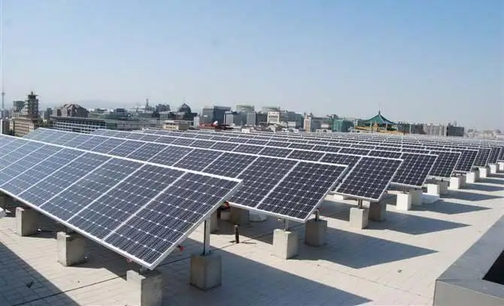 | 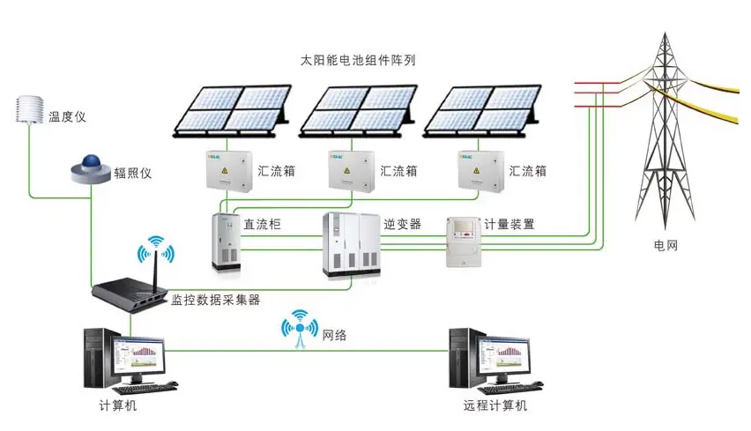
屋面光伏板 | 光伏系统
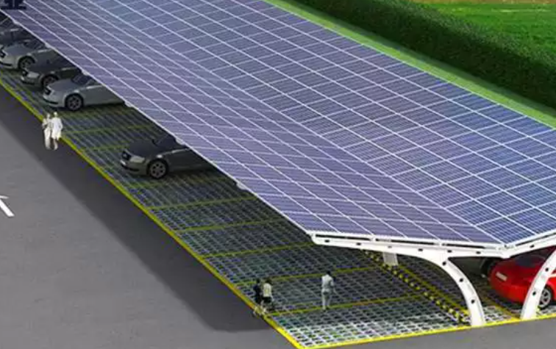 | 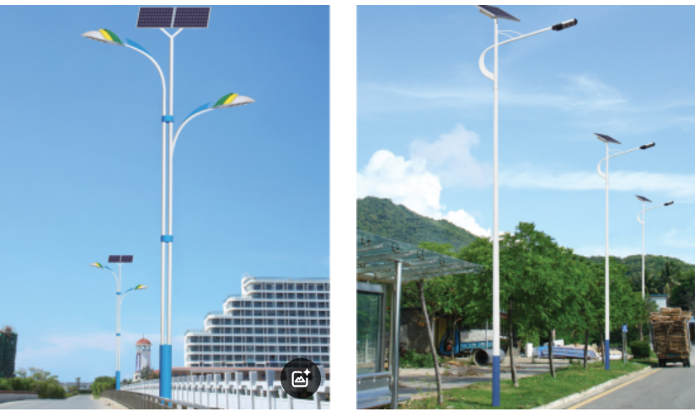
光伏雨棚 | 太阳能路灯

